LLM 대화의 기본 구조 이해
User·System 메시지, 멀티턴, 컴플리션
AWS Bedrock 실습(Part 1) 보조 교안
이 문서는 Bedrock 실습(lab1~lab3)에 나오는 네 가지 핵심 개념을 정리합니다. 실습 코드의 messages, system, maxTokens 같은 파라미터가 무엇을 의미하는지 이해하고 나면, 어떤 LLM API를 쓰든 같은 구조가 보입니다. OpenAI, Google, Anthropic 모두 이름만 조금씩 다를 뿐 동일한 개념을 사용합니다.

1. 메시지와 역할(Role) — 대화는 메시지의 목록이다
LLM API에서 대화는 역할(role)이 붙은 메시지의 목록으로 표현됩니다. 역할은 세 가지뿐입니다. user는 사용자가 입력한 질문이나 요청이고, assistant는 모델이 생성한 응답이며, system은 대화 전체에 적용되는 지시문입니다.
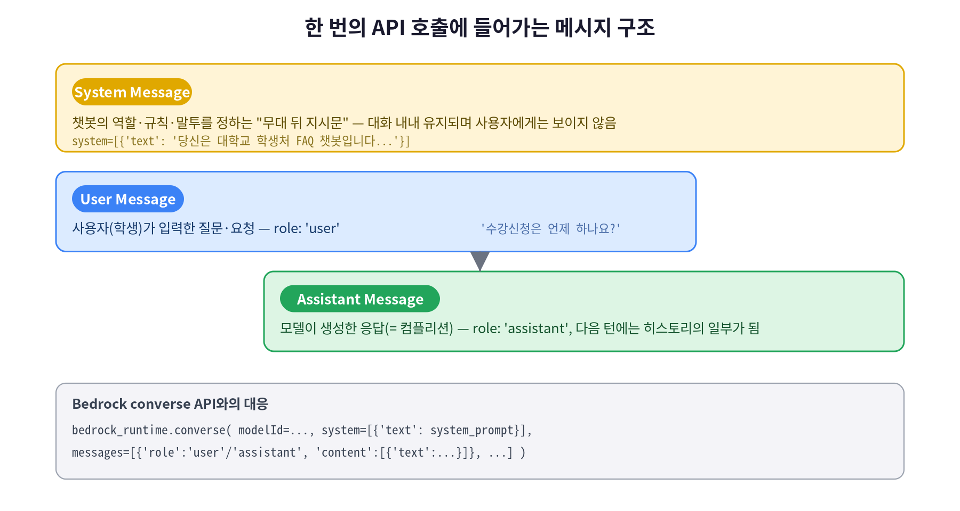
그림 1. 한 번의 API 호출에 들어가는 메시지 구조

1.1 User Message
사용자가 모델에게 보내는 입력입니다. Bedrock converse API에서는 다음과 같은 형태로 messages 리스트에 담습니다.
{'role': 'user', 'content': [{'text': '수강신청은 언제 하나요?'}]}

1.2 System Message
모델의 역할, 지켜야 할 규칙, 말투를 정하는 "무대 뒤 지시문"입니다. 사용자에게는 보이지 않지만 모든 응답에 영향을 줍니다. 대화 히스토리와 별도로 전달되며(converse API의 system 파라미터), 매 호출마다 함께 전송됩니다.
lab3의 FAQ 챗봇이 좋은 예입니다. "FAQ 정보를 최우선으로 사용하라", "FAQ에 없으면 학생처 문의를 안내하라" 같은 규칙을 System Message에 넣었기 때문에, 사용자가 무엇을 물어도 챗봇이 학생처 FAQ 챗봇이라는 정체성을 유지합니다. 검색된 FAQ를 System Message에 주입해 근거 있는 답변을 유도하는 것(RAG의 기본 아이디어)도 여기서 이루어집니다.

1.3 Assistant Message
모델이 생성한 응답입니다. 중요한 점은 응답이 일회성으로 끝나지 않는다는 것입니다. 다음 턴에서는 이 응답을 {'role': 'assistant', ...} 메시지로 히스토리에 추가해 다시 모델에게 보냅니다. 그래야 모델이 "내가 방금 뭐라고 답했는지" 알 수 있습니다.

2. 컴플리션(Completion) — 모델이 응답을 만드는 방식
LLM의 출력을 컴플리션이라고 부릅니다. "완성"이라는 뜻 그대로, 모델은 주어진 입력(프롬프트)을 이어받아 다음에 올 확률이 가장 높은 토큰을 하나씩 생성하고, 이를 이어 붙인 결과가 우리가 받는 응답입니다.
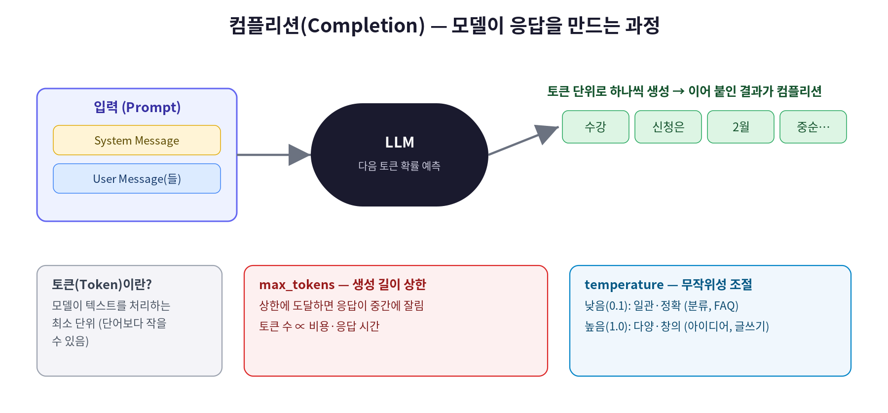
그림 2. 컴플리션 생성 과정과 두 가지 제어 파라미터
토큰(token)은 모델이 텍스트를 처리하는 최소 단위로, 단어보다 작을 수 있습니다. 컴플리션 생성에는 두 가지 대표 파라미터가 있습니다.
- max_tokens는 생성할 토큰 수의 상한으로, 상한에 도달하면 응답이 중간에 잘리며 토큰 수는 비용·응답 시간과 비례합니다.
- temperature는 무작위성 조절 값으로, 낮으면(0.1) 일관되고 정확한 답변이 나와 분류·FAQ에 적합하고, 높으면(1.0) 다양하고 창의적인 답변이 나와 아이디어 생성·글쓰기에 적합합니다. lab2의 감성 분류에서 temperature=0.1을 쓴 이유가 바로 이것입니다.

3. 멀티턴(Multi-turn) — 문맥이 이어지는 대화
모델은 상태가 없습니다(stateless). 호출이 끝나면 대화 내용을 전혀 기억하지 못합니다. 그런데도 챗봇이 "취소는 어떻게 해요?"라는 질문에서 수강신청 취소를 말한다는 걸 아는 이유는, 매 호출마다 지금까지의 대화 전체를 다시 보내기 때문입니다.
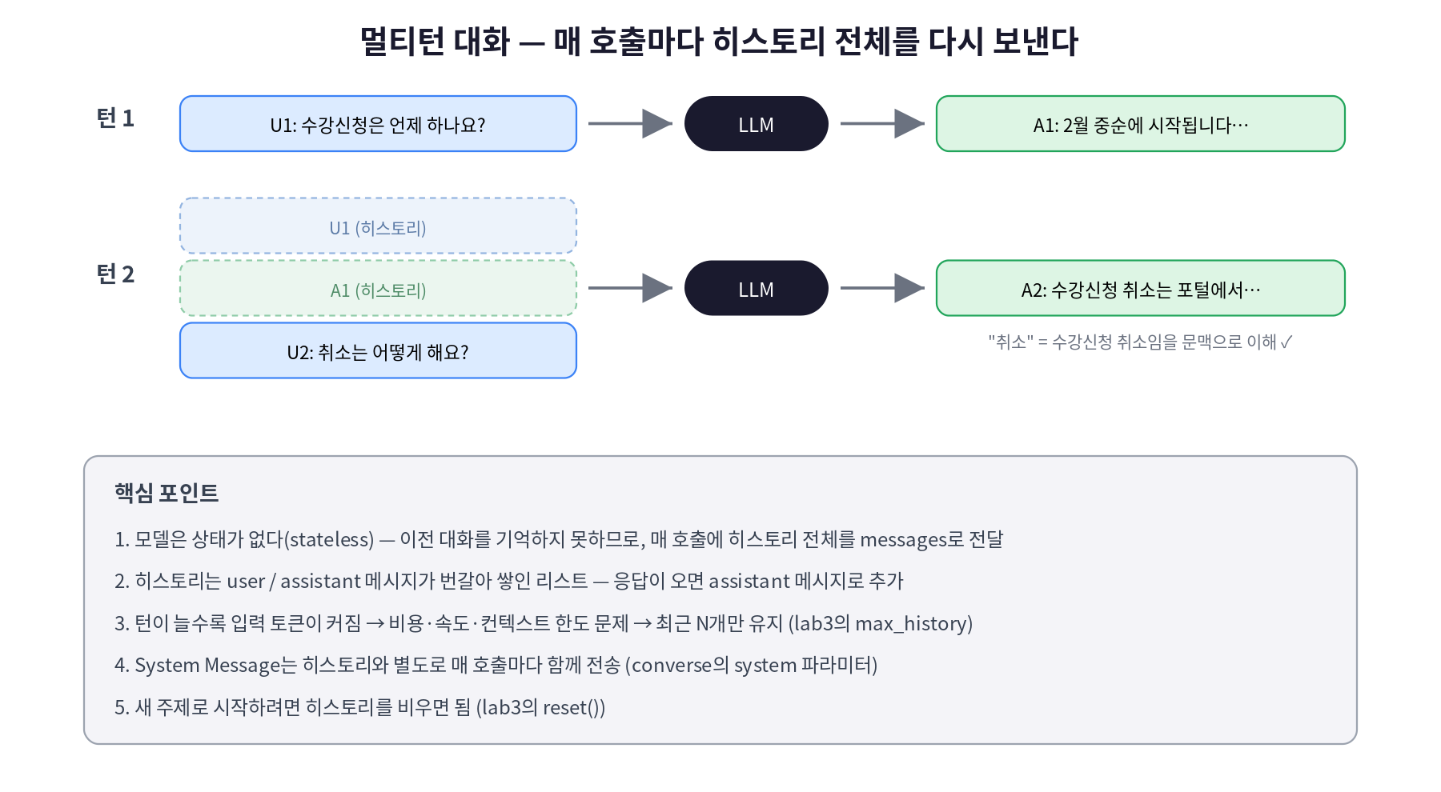
그림 3. 멀티턴 대화에서 히스토리가 쌓이는 과정
구현 패턴은 실습 코드 그대로입니다. 사용자 메시지를 히스토리에 추가하고, 히스토리 전체를 messages로 전달해 호출한 뒤, 응답을 assistant 메시지로 다시 히스토리에 추가합니다.
conversation_history.append({'role': 'user', 'content': [{'text': user_message}]})
response = bedrock_runtime.converse(modelId=MODEL_ID, messages=conversation_history, ...)
answer = response['output']['message']['content'][0]['text']
conversation_history.append({'role': 'assistant', 'content': [{'text': answer}]})
턴이 늘어날수록 입력 토큰이 커져 비용과 응답 시간이 증가하고, 모델의 컨텍스트 한도를 넘을 수도 있습니다. 그래서 lab3의 FAQChatbot은 max_history로 최근 N개 메시지만 유지하고, 새 주제로 시작할 때는 reset()으로 히스토리를 비웁니다.

4. 한눈에 정리
용어 | 한 줄 정의 | 실습에서 만나는 곳
User Message | 사용자가 입력한 질문·요청 (role: 'user') | messages 리스트의 {'role': 'user', ...}
Assistant Message | 모델이 생성한 응답 (role: 'assistant') | chat() 함수가 히스토리에 추가하는 응답
System Message | 역할·규칙·말투를 정하는 지시문. 대화 내내 유지 | converse의 system 파라미터, lab3 _build_system_prompt()
컴플리션 | 입력을 이어받아 모델이 토큰 단위로 생성한 출력 | response['output']['message']['content'][0]['text']
토큰 | 모델이 텍스트를 처리하는 최소 단위 | max_tokens/maxTokens 파라미터의 단위
멀티턴 | 히스토리 전체를 매 호출마다 보내 문맥을 유지하는 방식 | lab1 TODO 3, lab3 FAQChatbot의 self.history
네 개념의 관계를 한 문장으로 정리하면 — System Message가 정한 규칙 아래, User Message를 입력받아 모델이 토큰 단위로 컴플리션을 생성하고, 그 결과를 히스토리에 쌓아 다시 보내는 것이 멀티턴 대화입니다.

